**Барометрический высотомер ВД-10**

**Назначение и принцип действия.** Двухстрелочный высотомер ВД-10 (рис. 67) предназначен для измерения высоты полета само­лета относительно уровня той изобарической поверхности, атмос­ферное давление которой установлено на барометрической шкале. Принцип действия высотомера основан на измерении атмосферного давления с поднятием на высоту с помощью блока анероидных ко­робок.

Знание высоты полета необходимо экипажу для определения высоты полета над пролетаемой местностью, для предотвращения столкновения самолета с земной поверхностью, для контроля за выдерживанием высоты при ее наборе или снижении, выдерживание заданного эшелона полета по трассе, а также для решения некоторых навигационных задач.

Высотомеры ВД-10 установлены на левой и средней панелях приборной доски. Питаются высотомеры статическим давлением от приемников воздушного давления ПВД-7 системы питания анероидно-мембранных приборов.

**Устройство и работа.** Высотомер ВД-10 (рис. 68) состоит из гер­метичного корпуса, в который подается статическое давление воз­духа, окружающего самолет. Полость корпуса соединена при помо­щи трубопровода с приемниками статического давления, располо­женными между шпангоутами № 9—10 на правом и левом бортах. Чувствительным элементом прибора является блок анероидных коробок, состоящих из гофрированных мембран, изготовленных из фосфористой бронзы. Воздух из коробок выкачан до остаточного давления 0,15÷0,2 мм рт. ст. У земли анероидные коробки *18* на­ходятся в наиболее сжатом состоянии. При этом сила упругости мембран уравновешивает силу атмосферного давления.

При подъеме на высоту атмосферное давление уменьшается, анероидные коробки расширяются и через передающий механизм воздействуют на стрелки высотомера, которые по шкале показы­вают высоту полета самолета.

На лицевой стороне прибора расположены два подвижных тре­угольных индекса *4* и *5,* указывающие высоту, соответствующую изменению барометрического давления относительно давления 760 мм рт. ст. Внешний индекс *5* указывает высоту в метрах, а внут­ренний *4* — в километрах. Треугольные индексы используются для взлета и посадки самолета на высокогорном аэродроме, где давле­ние меньше 670 мм рт. ст. Кремальера *24* служит для установки стрелок прибора в нулевое положение перед вылетом, а также для внесения поправок на изменение барометрического давления в месте взлета или посадки. При вращении кремальеры одновременно переводятся стрелки прибора и шкала барометриче­ского давления.

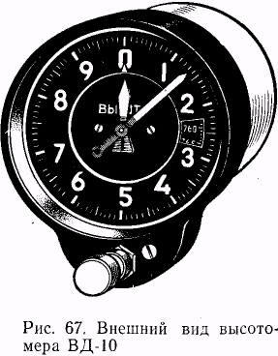Для согласования показаний баро­метрической шкалы с нулевым положе­нием стрелок и положением индексов в высотомере предусмотрена возмож­ность вращения при помощи кремалье­ры только одной барометрической шка­лы. Для этого надо отвернуть контргайку на кремальере, потянуть кремалье­ру на себя и с ее помощью, вращая ба­рометрическую шкалу в любую сто­рону от 670 до 790 мм рт. ст, ввести соответствующую поправку (эту опера­цию выполняет техник по прибо­рам).

Шкала *25* барометрического давле­ния от 670 до 790 мм рт. ст имеет оцифровку через 5 мм рт. ст, цена деления 1 мм рт. ст. Шкала дает возможность вносить поправ­ку в показания высотомера, когда давление в месте посадки не сов­падает с давлением у земли в момент вылета.

Шкала *3* высот отградуирована для узкой стрелки от 0 до 1000 м с оцифровкой через 100 м и с ценой деления 10 м.

Для широкой стрелки используется та же шкала от 0 до 10 000 м с оцифровкой через 1000 м и с ценой деления 100 м.

**Высотомер работает следующим образом.** У земли апероидные коробки находятся в наиболее сжатом состоянии и стрелки прибора показывают нуль высоты. С поднятием самолета на высоту атмос­ферное давление внутри корпуса прибора уменьшается, анероидные коробки расширяются и через передающий механизм свое движе­ние передают на стрелки, которые показывают высоту полета само­лета относительно той поверхности, давление которой установлено на барометрической шкале.

При снижении самолета атмосферное давление внутри корпуса прибора увеличивается, анероидные коробки сжимаются и возвра­щают стрелки на нулевую отметку шкалы.

**Ошибки высотомера ВД-10** подразделяются на три основных вида: инструментальные, аэродинамические и методические.

Инструментальные ошибки высотомера возникают от неточности изготовления прибора, его сборки и регулировки. В про­цессе эксплуатации прибора возникают люфты, трения, нарушает­ся герметичность корпуса и т. д. Все это приводит к неправильному замеру высоты полета. Эти ошибки определяются в лаборатории, затем суммируются с аэродинамическими ошибками и заносятся в таблицу эшелонов.

Аэродинамические ошибки возникают за счет завихре­ния и уплотнения перед приемниками статического давления, встреч ного потока воздуха, что приводит к искажению статического давления. При этом давление, воспринимаемое статическими прием­никами, будет отличаться от статического (атмосферного), что при­водит к ошибкам при изменении высоты полета. Эти ошибки опреде­ляются при испытании самолета, затем суммируются с инструмен­тальными ошибками и сводятся в таблицу эшелонов.

При наборе высоты в горизонтальном полете и снижении само­лета суммарная поправка учитывается экипажем по таблице эшело­нов, установленной в кабине пилотов. При переходе на новый эше­лон полета необходимо занять новую высоту, соответствующую показанию высотомера и указанную в таблице.

Методические ошибки возникают вследствие несовпаде­ния расчетных данных, положенных в основу тарировки шкалы прибора, с фактическим состоянием атмосферы. В связи с тем, что расчет и тарировка шкалы прибора производится согласно стан­дартным данным, т. е. при *p*0 = 760 мм рт. ст, температура *to =*+ 15° С, температурный вертикальный градиент *t*гр = 6,5° на 1000 м высоты, а на практике таких данных не встречается, то вы­сотомер имеет три методические ошибки, которые легко учитывают­ся в полете.

1. Ошибка, возникающая за счет изменения атмосферного дав­ления на аэродроме вылета, по маршруту и в пункте посадки. Учи­тывается перед взлетом—установкой давления аэродрома вылета; перед посадкой —установкой на барометрической шкале высотоме­ра давления аэродрома посадки; при определении высот — путем учета поправки на изменение атмосферного давления.

2. Ошибка от изменения температуры воздуха; особенно опасна при полетах на малых высотах и в горных районах в холодное вре­мя года. При температурах у земли ниже +15° С высотомер будет завышать высоту, а при температурах выше +15° С занижать по­казания высоты. Методическая температурная ошибка учитывает­ся на линейке НЛ-10М.

3. Ошибка, возникающая за счет изменения рельефа пролетаемой местности. При полете над земной поверхностью барометрические высотомеры не учитывают рельефа пролетаемой местности, а пока­зывают высоту относительно уровня той изобарической поверхности, давление которой установлено на барометрической шкале. Следо­вательно, чтобы избежать катастрофы при полете над горной мест­ностью необходимо учитывать высоту гор. Высота рельефа пролетае­мой местности определяется по карте. При расчете истинной высоты поправка на рельеф алгебраически вычитается из абсолютной вы­соты полета, а при расчете приборной высоты прибавляется.

**Предполетный осмотр и пользование высотомером в полете.** Пе­ред полетом необходимо осмотреть высотомеры, обращая внимание на целость стекла, окраску и крепления прибора. Убедиться в на­личии таблиц эшелонов в кассетах командира корабля и второго пилота, а также в совпадении номеров высотомеров, установленных на приборной доске, с номерами, указанными в таблице эшелонов. При осмотре убедиться, что контргайка кремальеры опломбирована. Кремальерой установить стрелки прибора на

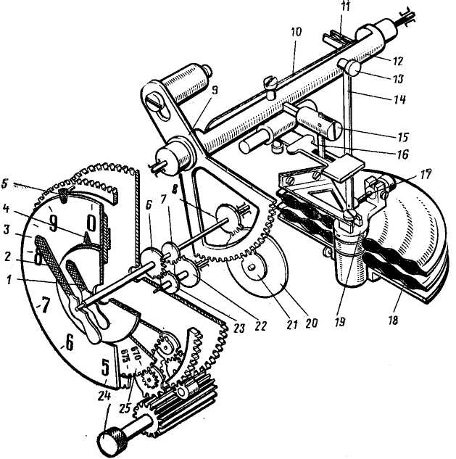

Рис. 68. Кинематическая схема высотомера ВД-10:

*1* — стрелка, показывающая высоту в километрах; *2* — стрелка, показывающая высоту в метрах; *3 —* шкала; *4, 5* — индексы; *6, 7, 22* и *23* — зубчатые колеса; *8* — трибка; *9*— сектор; *10*— компенсатор второго рода; *11* — вилка; *12 —* ось сектора; *13, 15* — вилки; *14, 16 —* тяги; *17* — компенсатор 1-го рода; *18* — блок анероидных коробок; *19* — подвижный центр; *20* — зубчатое колесо; *21* — трибка; *24* — кремаль­ера; *25* — барометрическая шкала.

нуль высоты, и сличить показания давления на шкалах приборов с давлением на аэродроме, полученным с метеостанции.

Расхождение показаний не должно превышать более 1,5 мм рт. ст. Высотомер, имеющий расхождение, превышающее 1,5 мм рт. ст. и с расконтренной гайкой кремальеры подлежит снятию с самолета. Вылет самолета с таким высотомером не допускается. Вращая кре­мальеру, установить давление 760 мм рт. ст. При этом подвижные индексы должны установиться на нулевой отметке шкалы. Допусти­мое отклонение от нулевой отметки ± 10 м. Если подвижные индек­сы отклонились более чем на ± 10 м, прибор необходимо заменить.

Перед взлетом установить при помощи кремальеры стрелки вы­сотомеров на нуль. При этом давление аэродрома должно совпа­дать с давлением на барометрической шкале, а подвижные треугольные индексы должны показывать высоту относительно давления 760 мм рт.ст.

После взлета и пересечения высоты перехода установить на шка­лах высотомеров давление 760 мм рт. ст. По давлению 760 мм рт. ст. и таблице эшелонов набирается заданный эшелон. Высоту заданноного эшелона выдерживать согласно таблице, установленной в ка­бине экипажа.

При посадке необходимо установить давление аэродрома при пересечении высоты эшелона перехода, указываемого диспетчером, разрешающим заход на посадку.

На самолетах, вылетающих по правилам визуальных полетов (ПВП) ниже нижнего эшелона, шкалы давлений высотомеров уста­навливаются на минимальное атмосферное давление по маршруту (участку) полета, приведенному к уровню моря, при выходе само­лета из круга аэродрома взлета.

При посадке по правилам ПВП ниже нижнего эшелона необхо­димо установить давление аэродрома посадки при входе самолета в круг аэродрома посадки, а затем совершать посадку.

При пользовании высотомером перевод стрелок вручную при по­мощи кремальеры разрешается до отметки 5000 м с обязательным возвратом в исходное положение их в обратном направлении, так как из-за конструктивных особенностей прибора перевод стрелок на 10 000 м приводит к рассогласованию в показаниях барометри­ческой шкалы, стрелок и индексов.